Osnovne informacije

Naziv projekta Plan prilagođavanja/prilagodbe upravljanja otpadom za regionalnu deponiju
Uborak-Buđevci u Mostaru

Klijent | J.P. DEPPONIJA d.o.o. Mostar

Kontakt klijenta |  |  | J.P.Deponija d.o.o. Mostar
 |  |  | Adresa: Vrapčići bb, 88.113 Mostar
 |  |  | IDB/JIB: 4227580800008
 |  |  | Telefon: +387 36 576-332
 |  |  | Faks: +387 36 576-332
 |  |  | Web adresa: www.jpdeponija.ba
 |  |  | E-mail: jpdeponija@bih.net.ba
Konzultant | na
 |  |  | ENOVA d.o.o. Sarajevo
izradi Prethodne |  |  | Podgaj 14
procjene |  |  | 71000 Sarajevo
 |  |  | Bosna i Hercegovina
 |  |  | E info@enova.ba
 |  |  | T +387 33 279 100
 |  |  | F +387 33 279 108
 |  |  | Reg. br. 065-01-0347-08
 |  |  | ENOVA je usklađena sa zahtjevima ISO 9001:2015 standarda
Broj Ugovora
 |  |  | 719/20-JP

Izvještaj

Ključno osoblje angažovano pri izradi dokumenta

Datum

Prvi izvještaj | Verzija 1

Admir Mešanović, dipl. ing. građ.
Mr. Melina Džajić-Valjevac, dipl. ing. hem.

Novembar, 2020. godine

9

PLAN PRILAGOĐAVANJA/PRILAGODBE UPRAVLJANJA OTPADOM ZA RD UBORAK -BUĐEVCI U MOSTARU

Uvod

Federalna strategija upravljanja otpadom 2008 - 2018. postavila je strateške ciljeve razvoja sektora upravljanja otpadom na području Federacija Bosne i Hercegovine (FBiH) i propisala mjere za njihovo dostizanje. Principi prikazani u njoj definišu osnovnu platformu koncepta upravljanja otpadom, koja se temelji na hijerarhiji postupaka tretmana otpada koji su sastavni dio integralnog sistema upravljanja otpadom.

Sadržaji Federalnog plana upravljanja otpadom 2012 – 2017, kao provedbenog dokumenta Strategije, su u potpunosti usklađeni sa spomenutim strateškim ciljevima. Federalni plan upravljanja otpadom se sa svim svojim aspektima uklapa u zahtjeve domaćeg zakonodavstva po pitanjima upravljanja otpadom.

Ovdje je bitno napomenuti da svi strateški ciljevi koji su definisani u okviru Federalne strategije upravljanja otpadom i Federalnog plana upravljanja otpadom još uvijek su na snazi iz razloga što još uvijek (septembar, 2020. godine) nije izrađena i usvojena nova strategija i novi plan upravljanja otpadom na području FBiH.

Strategijom se postiže visok stepen usklađenosti s općim načelima EU u aktivnostima upravljanja otpadom, kao i temeljnim načelima sadržanim u Zakonu o upravljanju otpadom („Sl. novine FBiH“, br. 33/03, 72/09 i 92/17):

Prevencija - izbjegavanje nastajanja otpada ili smanjivanje količine i štetnosti nastaloga otpada kako bi se smanjio rizik po zdravlje ljudi i okoliš i izbjegla okolišna degradacija

Mjere opreznosti - sprečavanje opasnost ili štete po okoliš koju prouzrokuje otpad, poduzimanje mjera, čak iako nije na raspolaganju potpuna znanstvena podloga

Odgovornost proizvođača otpada - proizvođač je odgovoran za odabir najprihvatljivijeg okolišnog rješenja prema značajkama proizvoda i tehnologiji proizvodnje, uključujući životni ciklus proizvoda i korištenje najadekvatnije raspoložive tehnologije

Princip zagađivač plaća - proizvođač ili vlasnik otpada snosi sve troškove prevencije, tretmana i odlaganja otpada, uključujući brigu nakon upotrebe i monitoring. On je i finansijski odgovoran za preventivne i sanacijske mjere uslijed šteta po okoliš koje je prouzrokovao ili će ih najvjerojatnije prouzrokovati

Blizina - tretman ili odlaganje otpada treba se obavljati u najbližem odgovarajućem postrojenju ili lokaciji, uzimajući u obzir okolišnu i ekonomsku profitabilnost i, što je temeljno u izradi ovog dokumenta,

Regionalnost - razvitak tretmana otpada i izgradnja objekata za njegovo odlaganje treba se obavljati na način pokrića potrebe regije i omogućavanja samoodrživosti izgrađenih objekata.

Prema Članu 3. Zakona o upravljanju otpadom („Službene novine FBiH“, broj: 33/03, 72/09 i 92/17), pored ostalog, definiše i to da će se upravaljanje otpadom obavljati na način da se poduzimaju sve neophodne mjere koje osiguravaju tretman i odlaganje otpada bez ugrožavanja zdravlja ljudi i bez stvaranja štete ili uzrokovanja značajnog rizika po sastavnice okoliša, a naročito:

bez rizika po vode, zrak, tlo, životinje i biljke,

bez stvaranja smetnji putem buke ili mirisa,

bez štetnog utjecaja po prirodu ili mjesta koja su od posebnog interesa.

11

PLAN PRILAGOĐAVANJA/PRILAGODBE UPRAVLJANJA OTPADOM ZA RD UBORAK -BUĐEVCI U MOSTARU

Prema definiciji, komunalan otpad je otpad iz kućanstva, kao i drugi otpad koji po svojoj prirodi ili sastavu je sličan otpadu iz kućanstva. Prema Zakonu o upravljanju otpadom, prikupljanje i tretiranje komunalnog otpada obavlja se u skladu sa posebnim propisom o komunalnim djelatnostima.

Kantonalnim propisima uređuje se osnivanje i rad komunalnih preduzeća i obaveze gradova i općina u pružanju komunalnih usluga. Dakle, gradovi i općine su zadužene za organizovanje upravljanja komunalnim otpadom.

Rješavanje pitanja upravljanja komunalnim otpadom na regionalnoj deponiji Uborak-Buđevci u Mostaru, svakako podrazumijeva i rješavanje pitanja upravljanja ovom vrstom otpada na području regije Mostara.

Za potrebe stvaranja svih uslova za početak odlaganja komunalnog otpada sa području regije Mostar bilo je potrebno izraditi Investiciono-tehničku i okolinsku dokumentaciju za izgradnju i puštanje u rad RD Uborak - Buđevci u Mostaru na osnovu koje su ishodovane sve neophodne dozvole i rješenja kako slijedi:

Rješenje o izdavanju prethodne vodne saglasnosti (broj: UP/40-1/25-2-31/13 od dana 18.03.2013. godine). Rješenje je izdato od strane Agencije za vodno područje Jadranskog mora Mostar na osnovu utvrđenog činjeničnog stanja i dostavljene projektne dokumentacije "Izmjena i dopuna Idejnog projekta odlagališta čvrstog otpada „Uborak“ Mostar, IPSA Institut d.o.o. Sarajevo, oktobar 2012. godine" (Prilog

  - Rješenje o prethodnoj vodnoj saglasnosti).

Rješenje o izdavanju urbanističke saglasnosti (broj: UPI/03-23-2-54/13 ID od dana 24.07.2013. godine) koje je izdalo Federalno ministarstvo prostornog uređenja (Prilog 2. Urbanistička saglasnost).

Rješenje o izdavanju okolinske dozvole (broj: UP I 05/2-23-11-47-2/14 SN od dana 17.09.2014. godine koje je izdalo Federalno ministarstvo okoliša i turizma (FMOiT) na osnovu odobrenog Zahtjeva za izdavanje okolinske dozvole i Plana upravljanja otpadom (Prilog 3. Okolinska dozvola).

Rješenje o izdavanju vodne saglasnosti (broj: UP/40-1/25-3-159/15 od dana 23.12.2015. godine) koje je izdala Agencija za vodno područje Jadranskog mora Mostar na osnovu dostavljene projektne dokumentacije za izgradnju Faze I "Izmjena i dopuna Glavnog projekta odlagališta čvrstog otpada „Uborak“ Mostar, IPSA Institut d.o.o. Sarajevo, oktobar 2012. godine" (Prilog 4. Rješenje o vodnoj saglasnosti- faza I).

Rješenje o izdavanju odobrenja za gradnju složene građevine (broj: UPI-09-03-25-63/15 od dana

  - 01.2016. godine) koje je izdalo Ministarstvo građenja i prostornog uređenja HNK/HNŽ na osnovu dostavljene projektne dokumentacije "Izmjena i dopuna Glavnog projekta odlagališta čvrstog otpada „Uborak“ Mostar, IPSA Institut d.o.o. Sarajevo, oktobar 2012. godine" (Prilog 5. Odobrenje za građenje).

Rješenje o legalizaciji - faza I (broj: UPI-09-03-25-73/15 od dana 19.02.2016. godine) koje je izdalo Ministarstvo građenja i prostornog uređenja HNK/HNŽ na osnovu dostavljene projektne dokumentacije "Izmjena i dopuna Glavnog projekta odlagališta čvrstog otpada „Uborak“ Mostar, IPSA Institut d.o.o. Sarajevo, oktobar 2012. godine" (Prilog 6. Rješenje o legalizaciji tijela deponije - faza I).

Rješenje o izdavanju odobrenja za gradnju složene građevine - dopuna (broj: UPI-09-03-25-23/17 od dana

  - 05.2018. godine) koje je izdalo Ministarstvo građenja i prostornog uređenja HNK/HNŽ na osnovu dostavljene projektne dokumentacije "Izmjena i dopuna Glavnog projekta odlagališta čvrstog otpada „Uborak“ Mostar, IPSA Institut d.o.o. Sarajevo, oktobar 2012. godine" i "Glavni projekat dogradnje 1ha Regionalne deponije čvrstog otpada Uborak-Buđevci, Mostar, IPSA Institut d.o.o. Sarajevo, decembar 2016. godine" (Prilog 7. Odobrenje za građenje- dopuna).

12

PLAN PRILAGOĐAVANJA/PRILAGODBE UPRAVLJANJA OTPADOM ZA RD UBORAK -BUĐEVCI U MOSTARU

Rješenje o izdavanju vodne saglasnosti (broj: UP/40-1/25-3-75/18 od dana 11.07.2018. godine) koje je izdala Agencija za vodno područje Jadranskog mora Mostar na osnovu dostavljene projektne dokumentacije za izgradnju Faze II "Glavni projekat dogradnje 1ha Regionalne deponije čvrstog otpada Uborak-Buđevci, Mostar, IPSA Institut d.o.o. Sarajevo, april 2017. godine" (Prilog 8. Rješenje o vodnoj saglasnosti- faza II).

Rješenje o izdavanju vodne saglasnosti (broj: UP/40-1/25-3-76/18 od dana 11.07.2018. godine) koje je izdala Agencija za vodno područje Jadranskog mora Mostar na osnovu dostavljene projektne dokumentacije za izgradnju Faze III "Glavni projekat uređaja za tretman filtrata sa odlagališta krutog otpada Uborak u Mostaru, IPSA Institut d.o.o. Sarajevo, mart 2018. godine" (Prilog 9. Rješenje o vodnoj saglasnosti- faza III).

Rješenje o izdavanju odobrenja za gradnju za povrat filtrata iz lagune na deponiju, lagunu za procjedne vode i uređaj za tretman filtrata (broj: UPI-09-03-25-23/18 od dana 03.09.2018. godine) koje je izdalo Ministarstvo građenja i prostornog uređenja HNK/HNŽ na osnovu dostavljene projektne dokumentacije - faza III "Glavni projekat uređaja za tretman filtrata sa odlagališta krutog otpada Uborak u Mostaru, IPSA Institut d.o.o. Sarajevo, mart 2018. godine" (Prilog 10. Odobrenje za građenje- faza III).

Rješenje o legalizaciji - faza II (broj: UPI-09-03-25-22/18 od dana 03.09.2018. godine) koje je izdalo Ministarstvo građenja i prostornog uređenja HNK/HNŽ na osnovu dostavljene projektne dokumentacije "Glavni projekat dogradnje 1ha Regionalne deponije čvrstog otpada Uborak-Buđevci, Mostar, IPSA Institut d.o.o. Sarajevo, april 2017. godine" (Prilog 11. Rješenje o legalizaciji tijela deponije 2 - faza II).

Rješenje o izdavanju upotrebne dozvole - faza II (broj: UPI-09-03-25-37/18 od dana 07.12.2018. godine) koje je izdalo Ministarstvo građenja i prostornog uređenja HNK/HNŽ (Prilog 12. Upotrebna dozvola- faza II).

Rješenje o izdavanju upotrebne dozvole - faza I (broj: UPI-09-03-25-38/18 od dana 10.04.2019. godine) koje je izdalo Ministarstvo građenja i prostornog uređenja HNK/HNŽ (Prilog 13. Upotrebna dozvola- faza I).

U proteklom periodu, odnosno tokom redovnog rada regionalne deponije Uborak - Buđevci uočen je određeni broj nedostataka koje je potrebno otkloniti:

Na lokaciji deponije ne postoji odgovarajuća infrastruktura koja može garantirati, po okoliš i ljudsko zdravlje, sigurnu obradu i odlaganje komunalnog otpada (ne postoji sistem za prečišćavanje procjednih voda iz deponije, tehnologija za selekciju i obradu otpada je na niskom tehnološkom nivou, loš sistem ventilacije u sortirnici…),

Veoma nizak procenat otpada se reciklira (oko 2%) i nema barem djelimične finalne obrade, šrediranja i dobijanja poluproizvoda koji bi imao veću cijenu na tržištu (mljevenje plastike, mljevenje energetski vrijednih sastavnica otpada i dobijanja usitnjenog materijala za korištenje u cementarama kao alternativno gorivo…),

Nedostatak prostora za odlaganje (postojeće kasete su popunjene, aktivna samo kaseta-ploha II uz mogućnost odlaganja za narednih cca 100 dana, nedostaje proces rekultivacije neaktivnog dijela tijela deponije koji bi se odvijao uporedo sa odlaganjem na plohu…),

13

PLAN PRILAGOĐAVANJA/PRILAGODBE UPRAVLJANJA OTPADOM ZA RD UBORAK -BUĐEVCI U MOSTARU

Moraju se osigurati povoljni uslovi za funkcioniranje deponije na način koji garantuje sigurnost po okoliš i zdravlje ljudi, odnosno otkloniti uočeni nedostaci i omogućiti prijem, obradu i odlaganje komunalnog otpada sa područja regije Mostara u narednim godinama sve do trenutka izgradnje novog savremenog centra za upravljanje otpadom, čime bi se trajno riješilo ovo pitanje upravljanja komunalnim otpadom u regiji Mostar.

Dakle, proces rješavanja pitanja upravljanja RD Uborak-Buđevci treba definisati kroz postupak njenog postepenog zatvaranja koji će uporedo pratiti proces provođenja aktivnosti na iznalaženju lokacije za novi centar za upravljanje otpadom i svih drugih aktivnosti koje vode ka njegovoj izgradnji i stavljanju u funkciju (izrada potrebne studijske i investiciono-tehničke dokumentacije, osiguranje potrebnih dozvola i sredstava za njegovu izgradnju).

Ovaj proces potrebno je započeti sa izradom Plana prilagođavanja/prilagodbe (u daljem tekstu: PP), kako je to definisano članom 55. Zakon o upravljanju otpadom FBiH i čiji sadržaj je određen Pravilnikom o sadržaju plana prilagođavanja upravljanja otpadom za postojeća postrojenja za tretman ili odlaganje otpada i aktivnostima koje preduzima nadležni organ (“Sl.novine FBiH”, 9/05).

Izrada Plana prilagođavanja/prilagodbe upravljanja otpadom za regionalnu deponiju Uborak - Buđevci u Mostaru utemeljena je na osnovu člana 55. Zakona o upravljanju otpadom („Sl. novine FBiH“,br. 33/03, 72/09 i 92/17) i članom 1. Pravilnika o sadržaju Plana prilagođavanja upravljanja otpadom za postojeća postrojenja za tretman ili odlaganje otpada i aktivnostima koje poduzima nadležni organ („Sl. novine FBiH“, br. 9/05.), koji uređuje sadržaj Plana prilagođavanja/prilagodbe upravljanja otpadom za postojeća postrojenja za tretman ili odlaganje otpada za koje je potrebna okolinska dozvola.

Plan prilagođavanja/prilagodbe sastoji se iz koretivnih mjera za koje vlasnik postrojenja (Grad Mostar) smatra da su potrebne da se u određenom vremenskom periodu prilagode specificiranim uslovima u cilju smanjenja utjecaja takvih operacija i postrojenja na zdravlje ljudi i okoliša.

Članom 55. Zakona o upravljanju otpadom („Službene novine FBiH“, broj: 33/03, 72/09 i 92/17) definisan je rok realizacije Plana prilagođavanja/prilagodbe. Naime, na temelju odobrenog Plana prilagođavanja/prilagodbe nadležni organ (Federalno ministarstvo okoliša i turizma) će dopustiti rad i odrediti prijelazno razdoblje za završetak realizacije Plana koji neće biti duži od tri godine od dana odobrenja Plana prilagođavanja/prilagodbe.

Uzimajući u obzir navedeno izrada Plana prilagođavanja/prilagodbe i prijedlog mjera za ublažavanje negativnih utjecaja na okoliš, kao i realizacija istih u osnovi biće bazirana na rok od tri godine od dana odobrenja Plana.

Međutim, kako u ovome trenutku nije poznato alternativno rješenje za upravljanje komunalnim otpadom na području regije Mostar, odnosno ne postojanje druge lokacije za tretman i odlaganje komunalnog otpada, zatvaranje postojeće regionalne deponije Uborak - Buđevci uslovljeno je početkom rada nove regionalne sanitarne deponije (regija Mostar)., što znači da će predmetni Plan prilagođavanja/prilagodbe dati dvije varijante rješenja i to:

Prijedlog mjera za zatvaranje postojeće regionalne deponije Uborak - Buđevci u zakonski propisanom roku od tri godine

Prijedlog mjera za zatvaranje postojeće regionalne Uborak - Buđevci za period duži od tri godine, gdje će uslov za zatvaranje iste biti početak rada nove regionalne deponije na nekoj drugoj odobrenoj lokaciji

14

PLAN PRILAGOĐAVANJA/PRILAGODBE UPRAVLJANJA OTPADOM ZA RD UBORAK -BUĐEVCI U MOSTARU

- Lokacija deponije i informacije o operateru

1.1 Opis lokacije RD Uborak - Buđevci

Regionalna deponija Uborak - Buđevci se nalazi na oko 300 m od naselja Gornji Vrapčići (Buđevac), sjeverno od Mostara (na udaljenosti od uže gradske jezgre oko 12 km). Saobraćajno je povezana sa gradom magistralnim putem M - 17 i sa istim je povezana lokalnim asfaltnim putem dužine 1.550 m.

Regionalna deponija komunalnog otpada sa istočne strane graniči za zatvorenom starom deponijom "Uborak-Buđevci" i vojnom kasarnom "Miralem Jugo", sa zapadne strane sa gospodarskim objektom za eksplotaciju šljunka i klesarskim objektom "Mramor" d.o.o. Mostar, sa sjeverne strane preovladavaju plantaže - vinogradi, dok sa južne strane odmah uz granicu deponije protiče povremeni potok Sušica, sa južne strane locirani su i obronci planine Velež, koji predstavljaju prirodnu barijeru od direktnih udara vjetra sa južne strane. Rijeka Neretva se proteže u smjeru zapadne granice Regionalne deponije na udaljenosti od cca 2000 metara (zračne linije).

Naselja koja se nalaze u blizini deponije su Livač, Kuti i Gornji Vrapčići (Buđevac). Naselja Livač i Kuti udaljena su preko 600 m, dok se najbliža stambena kuća naselja Buđevac nalazi na udaljenosti od cca 80m (zračne linije). Teren na kojem je formirana deponija je u blagom padu i nalazi se na visini od 110 do 130 metara nadmorske visine.

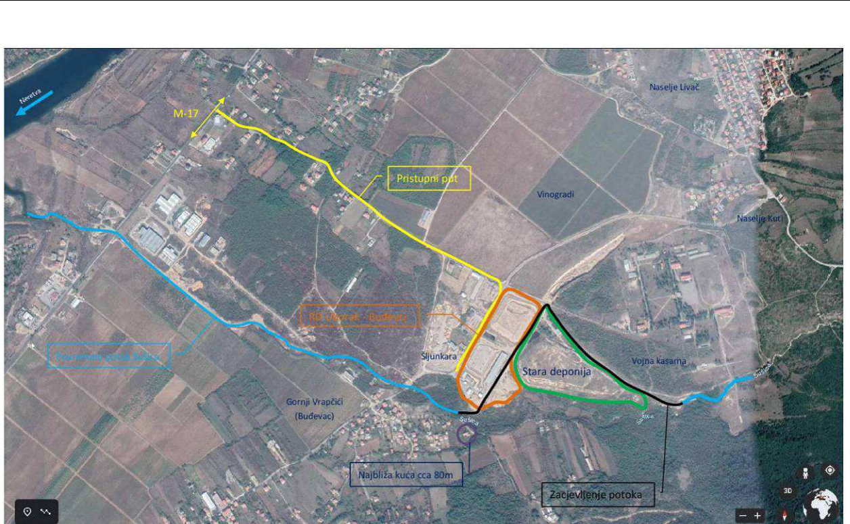

Slika 2. Uža lokacija deponije-ortofoto snimak²

JP Deponija doo Mostar organizira proces rada na regionalnoj deponiji krutog otpada i njegovo zbrinjavanje na lokalitetu Buđevac, Gornji Vrapčići bb, Grad Mostar na sljedećim parcelama: k.č. br. 698/3, 696/5, 706,708, 699/3, 706, 700/3, 705, 702/3, 703/3, 696/1, 707/2, 707/1, 729, 730, 741, 728, 727, 716, 714, 715, 723, 712, 713, 722, 711, 721, 709, 717, 718, 710, 724, 720, 725, 719, 726, 742, 849/1, 848, 847, 747, 743/2, 743/1, 744, 762, 769, 763, 770/2, 770/3, 770/1, 771, 773/1, 773/2, 704, 775, 777, 779, 774, 782, 785, 784, 783, 792, 790, 793, 791, 799, 748, 761, 760, 764, 765, 755, 772, 773, 798, 739, 740 K.O. Vrapčići i k.č. 2124, 1996, 1997 K.O. Kuti Livač.

JP Deponija raspolaže ukupno sa cca 12 ha rezerviranog prostora za izgradnju, a opostojeća kolišna dozvola se odnosi na sve objekte na tom prostoru čija je namjena omogućiti pravilan rad pri sanitarnom odlaganju komunalnog otpada. U objekte spadaju i tijela deponije krutog komunalnog otpada koja trenutno, u ovoj fazi ukupne izgradnje, zauzimaju dvije površine za odlaganje otpada: prva površina od cca 2,1 ha (FAZA I) i druga od cca 0,85 ha prostora za odlaganje (FAZA II ).

Slika 3 prikazuje lokaciju deponije i pripadajuće parcele.

PLAN PRILAGOĐAVANJA/PRILAGODBE UPRAVLJANJA OTPADOM ZA RD UBORAK -BUĐEVCI U MOSTARU
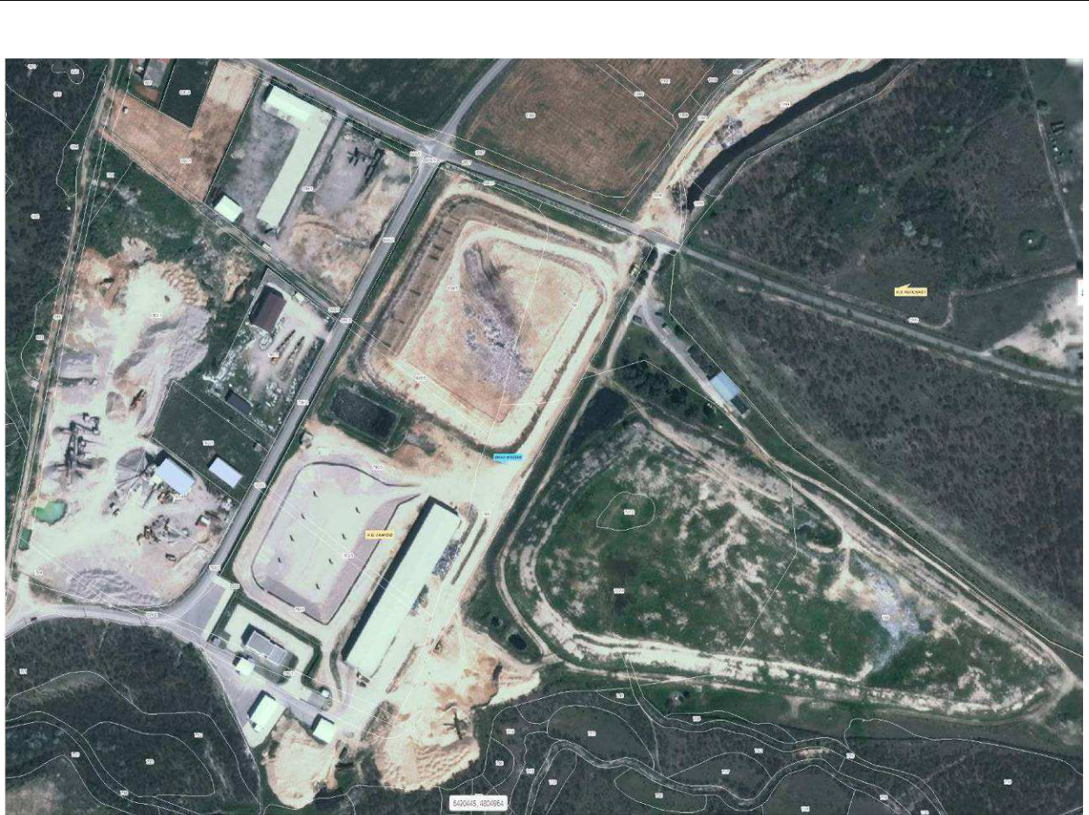

I FAZA

II FAZA

STARA DEPONIJA

Slika 3. Lokacija deponije sa prikazom parcela³

Predmetna lokacija deponije definisana je i u Izmjenama i dopunama prostornog plana općine Mostara - Grad Mostar pod nazivom Uborak - režim građenja, prema kojem je i planirano proširenje ista sa južne strane (Slika 4).
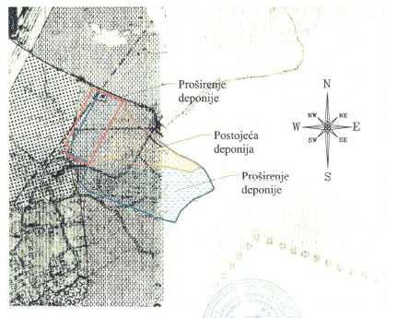

Slika 4. Lokacija deponije Uborak - Buđevci (izvod iz Izmjena i dopuna prostornog plana)

- Preuzeto sa www.geoportal.ba od dana 16.09.2020.

PLAN PRILAGOĐAVANJA/PRILAGODBE UPRAVLJANJA OTPADOM ZA RD UBORAK -BUĐEVCI U MOSTARU

1.2 Informacije o operateru

Tabela 1 prikazuje osnovne informacije o operateru JP "Deponija" d.o.o. Mostar.

Tabela 1. Osnovne informacije o operateru

 | Naziv operatera | JP Deponija d.o.o. Mostar
 | Pravni oblik | Društvo sa ograničenom odgovornošću
 | Adresa | Gornji Vrapčići b.b.
 |  | 88.113 Mostar, BiH
 | IDB/JIB | 4227580800008
 | PDV broj | 227580800008
 | Telefon | +387 36 576-332
 | Faks | +387 36 576-332
 | Web adresa | www.jpdeponija.ba
 | E-mail | jpdeponija@bih.net.ba
 | Direktor | Abdurahman Bećirović

Gradsko Vijeće Grada Mostara na 50. sjednici održanoj 27.11.2007. godine donijelo je Odluku, broj: 01-02-333/07 o osnivanju javnog poduzeća za upravljanje komunalnim otpadom pod nazivom Javno poduzeće "Deponija" d.o.o. Mostar, sa sjedištem u Mostaru („Sl. glasnik Grada Mostara“ broj: 13/07) i upisano je u registar Općinskog Suda u Mostaru, Rješenje o upisu br. 1-12216 od 27.02.2008. godine. Skraćeni naziv društva je J.P. "Deponija" d.o.o. Mostar, a osnivač Društva je Grad Mostar sa 100% udjelom. Rješenje o registraciji JP Deponija d.o.o. Mostar je dato u prilozima plana (Prilog 14. Rješenje o registraciji).

Cilj osnivanja Društva je izgradnja moderne regionalne sanitarne deponije za neopasni komunalni otpad, a koja bi zbrinjavala otpad na ekološki prihvatljiv način, a u skladu sa Zakonom i propisanom tehnologijom sa područja Regije za upravljanje čvrstim otpadom, te njegovu reciklažu. J.P. "DEPONIJA" d.o.o. Mostar je 01.09.2014. godine počela sa prikupljanjem otpada i njegovim recikliranjem i zbrinjavanjem.

18

PLAN PRILAGOĐAVANJA/PRILAGODBE UPRAVLJANJA OTPADOM ZA RD UBORAK -BUĐEVCI U MOSTARU

- Opis lokacije i okoliša, predložena klasifikacija deponije (deponija za opasni, bezopasni, inertni otpad)

2.1 Stanovništvo

Prema Popisu stanovništva, domaćinstava i stanova iz 2013. godine u Bosni i Hercegovini, područje Mostara ima 105.797 stanovnika. Grad Mostar se smatra srednje naseljenim područjem, sa prosječnom gustoćom naseljenosti od 90 stanovnika po km². Postoje veoma značajne razlike u raspodjeli stanovništva po regionalnim jedinicama na ovom području, pa shodno tome dolina rijeke Neretve i njenih pritoka predstavljaju najnaseljenija područja. Stanovništvo se uglavnom naseljavalo na plodnom zemljištu središnjeg, južnog i jugozapadnog dijela grada. Deponija Uborak–Buđevci se nalazi u Vrapčićima na udaljenosti od 12 km od uže jezgre Grada Mostara. Podaci koji su razmatrani za analizu stanovništva i naselja koja se nalaze u blizini deponije Uborak–Buđevci preuzeti su iz popisa stanovništva 2013. godine i razmatrana su naseljena mjesta Vrapčići i Kutilivač. Neselje Vrapčići se prostire na površini od 13,6 km² i broji oko 3.266 stanovnika sa oko 985 domaćinstava, dok Kutilivač zauzima površinu od 25,58 km² i broji oko 1.624 stanovnika (tabela 2).

Tabela 2. Gustina stanovnika u naseljima Vrapčići i Kutilivač prema Popisu stanovništva 2013.

 | Naselje | Ukupna populacija | Površina (km²) | Gustina (stanovnika po km²)
 | Vrapčići | 3.266 | 13,6 km² | 248,3 km²
 | Kutilivač | 1.624 | 25,58 km² | 63,5 km²

Prema podacima sa Popisa stanovništva 2013., muško stanovništvo čini većinu u Vrapčićima, dok je ženska većina stanovništva zastupljena u Kutilivaču. Starosna struktura stanovništva pokazuje mladu, zrelu ili starosnu dob nekog stanovništva. Prilikom analize Popisa stanovništva 2013., vidljivo je da ni staro ni vrlo mlado stanovništvo u nije mnogo zastupljeno - većina (69,84%) stanovništva pripada kategoriji zrelog stanovništva (dob 15-65 godina). Tabele 3 i 4 u nastavku prikazuju detalje o spolnoj strukturi stanovništva i starosnim kategorijama u naseljima.

Tabela 3. Sudjelovanje starosnih i spolnih kategorija stanovništva u naselju Vrapčići prema Popisu stanovništva iz 2013.

 |  | Kategorija |  | Ukupno |  |  | Muškarci |  |  | Žene
 |  |  |  | # |  | % | # |  | % | # |  | %
 |  | Ukupno |  | 3.266 |  | 100 | 1.650 |  | 100 | 1.616 |  | 100
 | 0-14 |  |  | 583 |  | 17,85 | 311 |  | 18,85 | 272 |  | 16,83
 | 15-65 |  |  | 2.295 |  | 70,27 | 1.164 |  | 70,55 | 1.131 |  | 69,99
 |  | 65 i stariji |  | 388 |  | 11,88 | 175 |  | 10,6 | 213 |  | 13,18

Tabela 4. Sudjelovanje starosnih i spolnih kategorija stanovništva u naselju Kutilivač prema Popisu stanovništva iz 2013.

 |  | Kategorija |  | Ukupno |  |  | Muškarci |  |  | Žene
 |  |  |  | # |  | % | # |  | % | # |  | %
 |  | Ukupno |  | 1.624 |  | 100 | 798 |  | 100 | 826 |  | 100
 | 0-14 |  |  | 260 |  | 16,01 | 134 |  | 16,8 | 126 |  | 15,25
 | 15-65 |  |  | 1.167 |  | 71,86 | 590 |  | 73,93 | 577 |  | 69,86

19

PLAN PRILAGOĐAVANJA/PRILAGODBE UPRAVLJANJA OTPADOM ZA RD UBORAK -BUĐEVCI U MOSTARU

 | Kategorija | Ukupno |  |  | Muškarci |  |  | Žene
 | 65 i stariji | 197 |  | 12,13 | 74 |  | 9,27 | 123 |  | 14,89

Prema podacima iz popisa stanovništva 2013. godine Vrapčići i Kutilivač su naselja sa većinskim stanovništvom bošnjačke etničke skupine. Tabela u nastavku pokazuje detalje o etničkoj pozadini stanovništva u naseljima Vrapčići i Kutilivač prema popisu stanovništva 2013.

Tabela 5. Etnička pozadina stanovništva u naseljima Vrapčići i Kutilivač prema popisu stanovništva iz 2013.

 | Naselje | Ukupno | Bošnjaci |  | Hrvati |  | Srbi |  | Ostali
 |  | # | # | % | # | % | # | % | # | %
 | Vrapčići | 3.266 | 2.838 | 86,9% | 204 | 6,2% | 153 | 4,7% | 71 | 2,2%
 | Kutilivač | 1.624 | 1.318 | 81,2% | 270 | 16,6% | 16 | 1,0% | 20 | 1,2%

Uže područje deponije Uborak – Buđevci obuhvata nekoliko naselja: Livač, Kuti i Gornji Vrapčići (Buđevac). Prva dva naselja udaljena su preko 500 m, dok su najbliže kuće u dijelu naselja Buđevac na udaljenosti približno oko 300 m. Najbliže kuće su izložene neugodnim mirisima iz otpada, prašinom, rasipanju sitnog otpada, povećanom razinom buke uslijed kretanja i rada mehanizacije na deponiji.

2.2 Opis klimatskih karakteristika područja

Grad Mostar se nalazi na jugu Bosne i Hercegovine. Smješten je u dolini rijeke Neretve koja se proteže do mediteranske obale što uvjetuje mediteransku klimu područja koja je djelomično izmijenjena zbog položaja grada. Na području Mostara uglavnom preovladava izmijenjena mediteranska klima, dok su u širem okruženju pored mediteranske klime zastupljene i pretplaninska mediteranska klima, pretplaninska umjereno kontinentalna klima i planinska klima. Deponija Uborak-Buđevci nalazi se na teritoriji na kojoj preovladava izmijenjena mediteranska i mediteranska klima uz utjecaj klimatskih uvjeta sa Jadranskog mora.

Mostar je prepoznatljiv kao najtopliji grad u Bosni i Hercegovini sa najvećim brojem sunčanih sati godišnje (2.285 h/god). Prosječna godišnja temperatura je oko 14°C. Ljetne temperature su visoke i u hladu dostižu i 45°C te vrlo često uzrokuju suše i stanje prirodnih katastrofa. Zimske temperature su blage i rijetko se spuštaju ispod nule. Jesen je toplija od proljeća, jer mediteranski topli zrak prodire kroz dolinu Neretve. Zime su vrlo blage sa temperaturama rijetko ispod nule.

Tabela 6. Temperature u Gradu Mostaru u 2019. godini⁴

 | Par | I | II | III | IV | V | VI | VII | VIII | IX | X | XI | XII | god
 | ^{T}avg | 4,1 | 8,8 | 12,6 | 15,1 | 15,4 | 25,7 | 26,5 | 27,7 | 21,8 | 16,8 | 13,6 | 8,5 | 16,4
Mostar | ^{T}min | 1,6 | 4,4 | 7,6 | 10,3 | 11,1 | 19,5 | 20,3 | 21,4 | 17,1 | 11,6 | 10,6 | 5,9 | 11,8
 | ^{T}max | 7,2 | 13,9 | 18,3 | 20,5 | 20,6 | 32,2 | 33,1 | 35,2 | 29,0 | 24,6 | 17,2 | 11,5 | 21,9

- Federalni hidrometeorološki zavod, Godišnji meteorološki izvještaj, 2019.

20

PLAN PRILAGOĐAVANJA/PRILAGODBE UPRAVLJANJA OTPADOM ZA RD UBORAK -BUĐEVCI U MOSTARU

Tokom proljeća i jeseni Mostar ima značajan broj kišnih dana sa povećanom količinom padavina. Najviše padavina je u novembru i decembru i dosežu od 210 l/m². Snijeg u zimskim mjesecima nije tako čest.
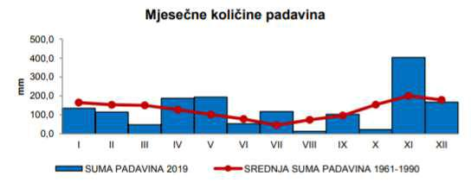

Slika 5. Mjesečne količine padavina padavina u 2019. godini u poređenju sa srednjom količinom padavina u periodu 1961-1990. godine

Najčešći vjetrovi u Mostaru su sjeverni vjetar-sjeverac i bura. Bura je suh i hladan vjetar karakterističan za zimske mjesece koji prodire sa Jadranske obale. Bura tokom zimskih mjeseci može sniziti temperaturu za dodatnih 1-2˚C.Tokom proljeća i jeseni čest je južni vjetar-jugo koji također dolazi sa Jadranskog mora i donosi oblinu kišu.
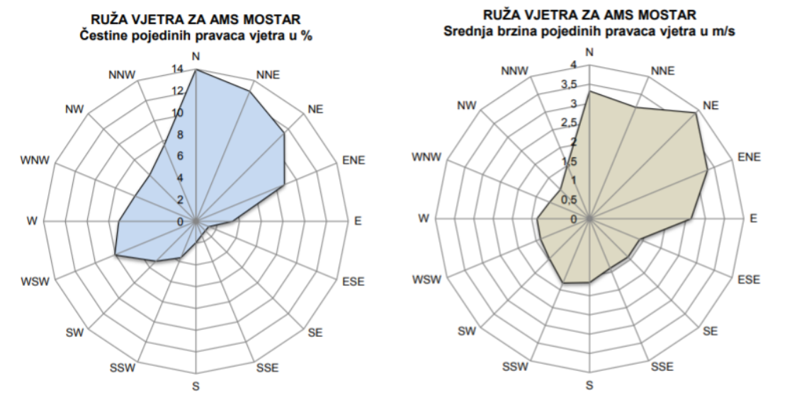

Slika 6. Ruža vjetrova (čestine pravaca vjetra u % na slici lijevo i brzina pravca vjetra u m/s na slici desno

2.3 Opis geoloških karakteristika terena

U proteklom periodu na lokaciji deponije za potrebe izgradnje iste, a u okviru izrade Investiciono-tehničke i okolinske dokumentacije izvršeno je geotehničko istraživanje terena na osnovu kojih su definisane geološke, inženjerskogeološke i hidrogeološke karakteristike terena.

U kontekstu navedenog u periodu 2013. -2020. godine izrađeni su sljedeći Elaborati:

- Pripremna geotehnička studija (misija G1, 2013. godina) urađena od strane Katedre za hidrotehniku i geotehniku (Sveučilište u Mostaru, Građevinski fakultet) - ukupno izvedeno 8 bušotina dubine do 10 m i 12 bušotina dubine do 40m. Unutar dublje izvedenih bušotina instalirani su pijezometri u cilju praćenja nivoa i kvaliteta podzemnih voda.

21

PLAN PRILAGOĐAVANJA/PRILAGODBE UPRAVLJANJA OTPADOM ZA RD UBORAK -BUĐEVCI U MOSTARU

- Geotehnički elaborat i geotehnički projekat (misija G21, 2014. godine) urađen od strane kompanije Zagrebinspekt d.o.o. Mostar - ukupno izvedeno 7 bušotina dubine do 40 m. Unutar izvedenih bušotina instalirani su pijezometri u cilju praćenja nivoa i kvaliteta podzemnih voda.

- Elaborat o inženjerskogeološkim i geomehaničkim karakteristikama tla za proširenje postojeće deponije krutog komunalnog otpada Uborak-Buđevci Mostar (mart 2017. godina) urađen od strane kompanije Winner project d.o.o. Sarajevo - u okviru elaborata izvršena je analiza prethodno urađenih misija G1 i G21, te analiza 2 raskopa (dubine do 3m) koja su izvedena na lokaciji nove plohe za odlaganje.

- Elaborat o hidrogeološkim karakteristikama terena sa ugradnjom pijezometara na lokalitetu deponije Uborak-Buđevci, Mostar (august 2020. godine) koji je izradila kompanija Winner project d.o.o. Sarajevo za potrebe predmetnog Plana prilagođavanja/prilagodbe - terenski radovi su izvedeni u periodu od 04.06. do 07.06.2020. godine prilikom kojih su izvedene 2 bušotine dubine po 13m, odnosno do dubine evidentiranja nivoa podzemne vode. Jedna bušotina je izvedena u zoni izvan utjecaja deponije sa zapadne strane, odnosno na samoj granici sa vojnom kasarnom, dok je druga izvedena između dvije plohe za odlaganje komunalnog otpada (pored lagune). Unutar izvedenih bušotina instalirani su pijezometri u cilju praćenja nivoa i kvaliteta podzemnih voda.

Na osnovu provedenih istražnih radova na lokaciji deponije određene su geološke karakteristike područja.

U geološkoj građi šireg područja učestvuju Trijaski (T₃), Jurski (J₁, J₂ i J₃), te Kredni (K₁ i K₂) i kvartarni sedimenti. U građi dominiraju krečnjačke i dolomitske tvorevine. Kvartar je predstavljen deluvijalnim (d), aluvijalnim (al) naslagamai siparima (s).
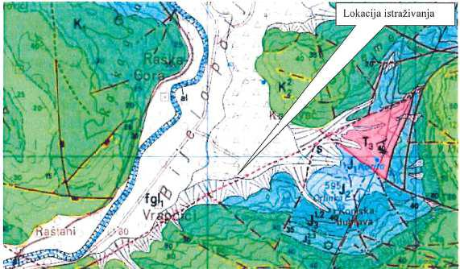

Slika 7. Geološki sastav šireg područja istraživanja⁵

Deluvijum (d). Velike površine polja (Bijelo Polje, Dugo Polje, Donje i Gornje Zimlje) izgrađuju komadi i drobinski materijal koji vodi porijeklo od stijena koje izrađuju obode ovih polja, a donešen je riječnim tokovima kao denudacijom okolnih terena. Ove tvorevine ne pokazuju nikakvu stratifikaciju.

- Izvor: Osnovnageološka karta, list Mostar, M 1:100.000, SZG Beograd 1978

22

PLAN PRILAGOĐAVANJA/PRILAGODBE UPRAVLJANJA OTPADOM ZA RD UBORAK -BUĐEVCI U MOSTARU

Aluvijum (al). Javlja se u dolini rijeke Neretve, Lištice, Drežnice i Bijele, predstavljen je sitnim i krupnim šljunkom - rjeđe pijeskom, koji se javlja nepravilnom proslojavanju sa čestim pojavama pjeskovitih glina.

Sipari i siparišne breče (s) Koluvijum. Izdvojeni su padinama Plase, Čvrsnice, Prenja i Čabulje. Veliki dio ovih tvorevina nisu na karti prikazani uslijed malog prostranstva i debljine.

2.4 Opis inženjerskogeoloških karakteristika terena

U inženjerskogeološkom pogledu, prirodne geološke tvorevine na datoj lokaciji se razlikuju prema litološkom sastavau i fizičko-mehaničkim svojstvima. Sa inženjerskogeološkog aspekta lokacija RD Uborak-Buđevci, kao i njenog šireg okruženja, predstavlja stabilnu kategoriju terena koja u osnovi čini rubni dio prostrane terasno akumulacione zaravni rijeke Neretve na kontaktu sa blagim deluvijalnim podnožjem Debelog brda.

U pogledu inženjerskogeološkog sastava i svojstava, izdvojena je sredina koja odražavaju geološku građu unutar predmetnog obuhvata, a koji čine šljunkovito-drobinske tvorevine. Šljunkovito - drobinske tvorevine su uglavnom izgrađene od aluvijalnih sedimenata rijeke Neretve i povremenog potoka Sušica. S obzirom da se područje nalazi neposredno ispod ogromnih krečnjačkih izdanaka, pod utjecajem egzogenih faktora, došlo je do usitnjavanja matične stijene, koja s u vidu sipara gravitacijski premiještala u hipsometrijski niže dijelove padine, stvarajući sa aluvijalnim tvorevinama heterone kompleks. U zavisnosti od stepena trošnosti u nekim dijeloviam terena pojavljuju se pjeskovite frakcije, djelimično zaglinjene, dok većinski udio terena grade sitnozrni do srednjezrni šljunak pomiješan sa drobinom.

Na osnovu provedenih istražnih radova u proteklom periodu (2013. - 2020. godine) došlo se do zaključka da se može uočiti dosta velika pravilnost u građi terena, posebno njegovih plićih horizonata. Površinu terena do dubine od 0,30m do 0,60 m izgrađuju crvenkasto smeđe huminizirane ilovače sa šljunkovito-drobinskim uklopcima. Ispod ovog horizonta pa sve do dubine od cca 17m - 20m javljaju se šljunkovto-drobinske tvorevine koje vizuelno imaju na trenutak izgled krupnozrnih šljunkova, a na trenutak izgled grubo zaobljene drobine, sa vrlo malo onečišćenja u vidu pjeskovitih i glinovitih frakcija.
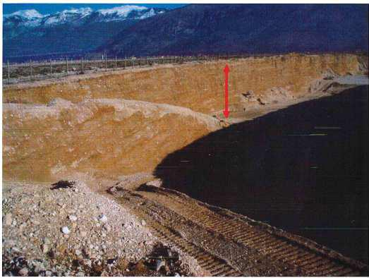

Slika 8. Otvoreni profil dubine do 15 m urađen uz postojeću staru deponiju Uborak (Misija G1, 2013. godina)

23

